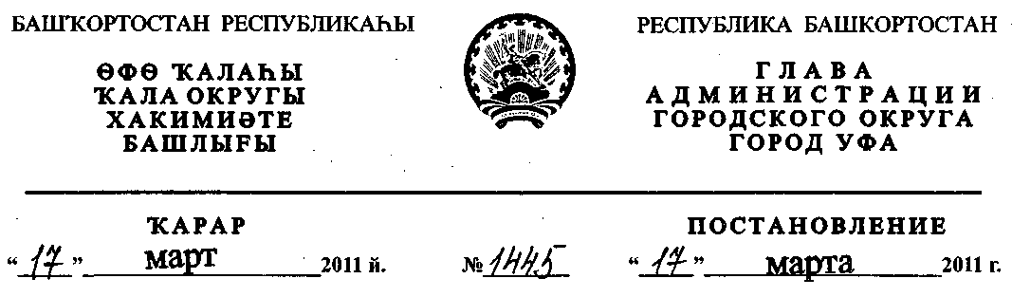
О разработке проекта межевания территории квартала № 570, ограниченного
улицами Заки Валиди, Новомостовой, Пушкина и проспектом
Салавата Юлаева в Кировском районе городского округа
город Уфа Республики Башкортостан
Рассмотрев обращение ТУП "ФЖС РБ" (№ 01-02-6377/11
от 25.03.2009 г.), с учетом проекта планировки, утвержденного
постановлением главы Администрации городского округа город Уфа
Республики Башкортостан от 17.11.2010 г. № 6558,
ПОСТАНОВЛЯЮ:
1. Разрешить государственному унитарному предприятию
«Фонд жилищного строительства Республики Башкортостан» разработку
проекта межевания территории квартала № 570, ограниченного улицами
Заки Валиди, Новомостовой, Пушкина и проспектом Салавата Юлаева в
Кировском районе городского округа город Уфа Республики Башкортостан
на земельном участке ориентировочной площадью 6,1 га городских земель.
2. Обязать заказчика:
- получить в Главном управлении архитектуры и градостроительства
Администрации городского округа город Уфа Республики Башкортостан
градостроительное задание на разработку документации по планировке
территории;
- до начала проектирования выполнить в установленном порядке
инженерно-геодезические изыскания, представить сведения об инженерно-
геологических условиях участка;
- не позднее месяца со дня принятия настоящего постановления,
заключить договор с Администрацией городского округа город Уфа
Республики Башкортостан об условиях и сроках проектирования;
- представить на рассмотрение в Главное управление архитектуры и
градостроительства Администрации городского округа город Уфа
Республики Башкортостан разработанный и согласованный в установленном
порядке проект межевания в течение восемнадцати месяцев со дня принятия
настоящего постановления;
- до начала проектирования обеспечить публикацию информации
в газете «Вечерняя Уфа» о разработке проекта межевания территории
квартала № 570, ограниченного улицами Заки Валиди, Новомостовой,
Пушкина и проспектом Салавата Юлаева в Кировском районе городского
округа город Уфа Республики Башкортостан в соответствии с п. 2 ст. 46
Градостроительного кодекса РФ;
- представить необходимые материалы для проведения публичных
слушаний по проекту межевания, принять участие и обеспечить присутствие
проектной организации на публичных слушаниях по проекту межевания
территории квартала № 570, ограниченного улицами Заки Валиди,
Новомостовой, Пушкина и проспектом Салавата Юлаева в Кировском районе
городского округа город Уфа Республики Башкортостан в установленном
законодательством порядке.
3. Отделу информационных технологий и связи Администрации
городского округа город Уфа Республики Башкортостан разместить
настоящее постановление на официальном сайте городского округа город
Уфа Республики Башкортостан в сети «Интернет».
4. Предупредить заказчика:
- проектирование и строительство конкретных объектов
производится в соответствии с Правилами землепользования и застройки
городского округа город Уфа Республики Башкортостан после разработки и
утверждения проекта межевания в установленном порядке;
- право застройки конкретными объектами территории, указанной в
п.1 настоящего постановления, представляется гражданам и юридическим
лицам путем проведения соответствующих торгов (конкурсов, аукционов), за
исключением ранее предоставленных земельных участков, в установленном
законом порядке;
- в случае невыполнения пунктов 2.3., 2.4., 2.5. и 2.6. настоящее
постановление утрачивает силу.

- Постановление главы Администрации городского округа город Уфа
Республики Башкортостан от 24.09.2007 г. № 5856 «О разработке проекта
межевания территории квартала № 570, ограниченного улицами Фрунзе,
Новомостовой, Пушкина и проспектом Салавата Юлаева в Кировском районе
городского округа город Уфа Республики Башкортостан» считать
утратившим силу с 25.09.2008 г.
- Контроль за исполнением настоящего постановления возложить на
первого заместителя главы Администрации городского округа город Уфа
Республики Башкортостан В.И. Никитина.
Глава Администрации
городского округа город Уфа
Республики Башкортостан П.Р. Качкаев

